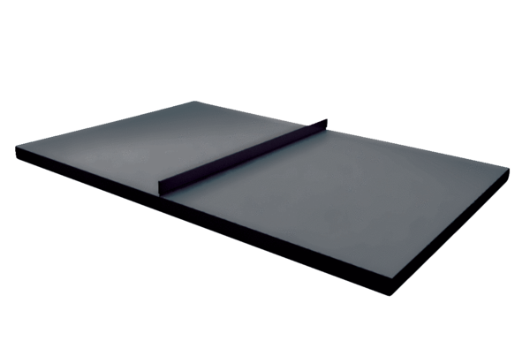Regendach RD-7000-ZXRVerpackungseinheit: 1 StückSortiment: 19
Artikelnummer: 0043.1122Hersteller: AEREX

